 | Scénarios | 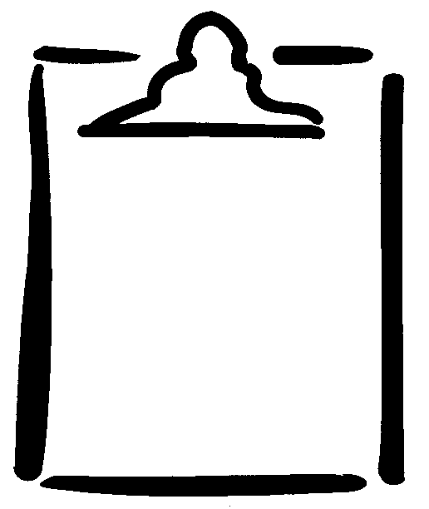  FR  2-4.1
Scénario 1
Shama lit tranquillement sur le lit dans sa chambre. Elle ne veut pas être dérangée. Sa sœur vient dans la chambre et fouille dans son placard. Elles se disent des bêtises.

Scénario 2
Amir est dans sa chambre lorsque sa sœur entre et demande de lui redonner son CD. Il dit à sa sœur de sortir immédiatement. Elle refuse et lui dit des gros mots.

Scénario 3
Marie est prête à prendre son bain. Son frère René entre sans faire exprès dans la salle de bain. Marie se fâche et René répond par un geste grossier avant de sortir.

Scénario 4
Le père de ton ami vous conduit tous les deux au centre commercial. Le conducteur dans la voie d’à côté lui coupe le chemin juste devant l’auto. Le père de ton ami klaxonne. L’autre conducteur lui fait un signe grossier.

Scénario 5
Tu pousses le chariot dans un magasin bondé pour aider ta mère. Tu heurtes accidentellement le chariot de celui de la personne devant toi. Elle se tourne, commence à tempêter, et te traite de « gamin stupide ».

